Catalisador de Ni altamente disperso em SiO2 para produção de metano a partir da hidrogenação de CO2

Clara V. Weikert1,2, Maria A. S. Balzanza1, Raimundo C. Rabelo-Neto3, Carla R. Moreira4, Marcia C.A. Marin2, Fabio B. Noronha2,3, Fabio S. Toniolo1*

1 Universidade Federal do Rio de Janeiro, Programa de Engenharia Química – COPPE/UFRJ, Rio de Janeiro, Brasil

* toniolo@peq.coppe.ufrj.br

2 Université de Lille, Centrale Lille, Unité de Catalyse et Chimie du Solide – UCCS, Lille, França

3 Instituto Nacional de Tecnologia, Divisão de Catálise, Biocatálise e Processos Químicos, Rio de Janeiro, Brasil

4 Instituto Nacional de Tecnologia, Centro de Caracterização em Nanotecnologia para Materiais e Catálise, Rio de Janeiro, Brasil

Resumo/Abstract

RESUMO - Um catalisador com nanopartículas de níquel altamente dispersas em sílica, Ni@SiO2, foi preparado pelo método solvotérmico e Stöber modificado e comparado com um catalisador preparado por impregnação na reação de metanação de CO2 a 300 oC e pressão atmosférica. Os catalisadores foram caracterizados por difração de raios X (DRX), redução à temperatura programada (TPR-H2) e microscopia eletrônica de transmissão (TEM). Os testes catalíticos foram realizados em pressão atmosférica à 300 °C, com mistura de reagentes na razão estequiométrica de 4:1 de H2:CO2. Para uma mesma conversão de CO2 o catalisador altamente disperso Ni@SiO2 apresentou maior seletividade para CH4 de 83,7%, enquanto o suportado sintetizado pelo método convencional de impregnação Ni/SiO2, apenas 58,7%. Tal resultado foi atribuído à maior interação metal-suporte, maior dispersão e menor tamanho das nanopartículas de níquel no catalisador Ni@SiO2, que favoreceram a conversão do CO2 à CH4 e inibiram a formação do subproduto CO.

*Palavras-chave: Metanação de CO2, Hidrogenação de CO2, Catalisadores, Níquel, Nanopartículas.*

ABSTRACT - A catalyst with nickel nanoparticles highly dispersed in silica, Ni@SiO2, was prepared by a solvothermal method and modified Stöber and compared with a catalyst prepared by impregnation in the CO2 methanation reaction at 300 oC and atmospheric pressure. The catalysts were characterized by X-ray diffraction (XRD), temperature programmed reduction (TPR-H2) and transmission electron microscopy (TEM). The catalytic tests were carried out at atmospheric pressure at 300 °C, with a mixture of reagents at a stoichiometric ratio of 4:1 H2:CO2. For the same CO2 conversion, the highly dispersed Ni@SiO2 catalyst showed a greater selectivity for CH4 of 83.7%, while the supported catalyst synthesized by the conventional Ni/SiO2 impregnation method, only 58.7%. This result was attributed to the greater metal-support interaction, greater dispersion and smaller size of the nickel nanoparticles in the Ni@SiO2 catalyst, which favored the conversion of CO2 to CH4 and inhibited the formation of the CO by-product.

*Keywords: CO2 methanation, CO2 hydrogenation, Catalysts, Nickel, Nanoparticles.*

## Introdução

Nas últimas décadas, esforços têm sido realizados para a redução das emissões de gases na atmosfera, principalmente o CO2. Entretanto, o maior desafio, que segue em contramão a esse objetivo, é relacionado ao aumento constante da demanda energética em todo o mundo.

Uma alternativa atraente para o uso do CO2, que tem ganhado destaque nos últimos anos, é o seu uso como matéria prima para a produção de metano (1). Além de contribuir para a questão energética e ambiental (por apresentar uma queima mais limpa, quando comparada ao carvão e óleo), esse processo é uma opção promissora para o tratamento do gás natural e do biogás, principalmente para as correntes com altas concentrações de CO2 (principal desafio desta indústria), uma vez que convertem o indesejado CO2 em seu principal produto, o CH4 (2).

A formação do metano a partir do dióxido de carbono, ocorre por meio da reação de metanação de CO2, na qual o CO2 é hidrogenado na presença de um catalisador, levando à formação de metano e água. Durante essa reação, outras em paralelo podem ocorrer, como a reação de deslocamento reverso água gás (RWGS) que leva à formação de CO. Apesar do CO ser capaz de reagir com o H2 e levar à formação de CH4, a maior formação do subproduto CO desfavorece a reação de metanação de CO2, levando à um menor rendimento de CH4 (3).

Nesse contexto, esforços tem sido realizados para sintetizar catalisadores que permitam maiores conversões e seletividades para CH4 (4). Os catalisadores de níquel são amplamente estudados visto seu baixo custo e alta atividade para a reação, entretanto, apresentam a desvantagem de serem poucos estáveis e desativarem por sinterização (5). Além disso, sintetizar catalisadores com nanopartículas à base de níquel que sejam altamente dispersas e com controle do tamanho das partículas ainda é considerado um grande desafio (6).

Recentemente, em nosso grupo de pesquisa, foram preparados catalisadores de óxido de CeO2-Al2O3 à base de pequenas nanopartículas de níquel (< 5nm). altamente dispersas. A alta dispersão do níquel no suporte inibiu o processo de sinterização e proporcionou maior estabilidade ao catalisador na reação de reforma seca do metano (7).

A dispersão e o tamanho das partículas influenciam, na maioria das vezes, diretamente na estabilidade e na atividade do catalisador. Para a metanação de CO2, tais fatores são de extrema importância, visto que a reação é considerada sensível à estrutura (8). Entretanto, muito ainda se discute sobre o efeito do tamanho no controle da seletividade de CH4 e CO, visto que, na literatura os resultados são controversos (9, 10).

Nesse contexto, o presente trabalho tem como objetivo sintetizar, por um método alternativo, um catalisador com pequenas nanopartículas de níquel homogêneas e altamente dispersas em sílica, e compará-lo com um catalisador suportado preparado por um método convencional na reação de metanação de CO2.

## Experimental

*Preparação do catalisador Ni@SiO2*

A preparação do catalisador foi realizada com base na metodologia utilizada pelo nosso grupo de pesquisa para a síntese de catalisadores de cobalto (11).

Inicialmente, as nanopartículas de NiO foram preparadas pelo método solvotérmico no qual, nitrato de níquel hexahidratado (Ni (NO3)2.6H2O), etanol (C2H5OH), água destilada e polivinilpirrolidona (PVP) foram adicionados à uma autoclave que permaneceu à 180 °C por um período de 4 horas. Os reagentes foram adicionados de forma a se obter uma razão PVP/ Ni(NO3)2.6H2O igual a dois.

Para a etapa de síntese e adição da sílica, utilizou-se o método de Stöber modificado, no qual, foram adicionadas, à solução formada na primeira etapa, etanol (C2H5OH), hidróxido de amônio (NH4OH), água destilada e o agente direcionador de estrutura Brometo de Cetrimônio (CTAB). Em seguida, o Ortossilicato de tetraetila (TEOS) foi gotejado à solução com o auxílio de uma bomba. A solução formada foi centrifugada, lavada, seca em estufa à 80°C por uma noite e calcinada sob fluxo de ar à 500 °C com taxa de aquecimento de 10 °C/min.

*Preparação do catalisador Ni/SiO2*

O catalisador *Ni/SiO2* foi preparado pelo método de impregnação ao ponto úmido do suporte SiO2 (Davisil Grade 646, 35-60 mesh) com uma solução aquosa de nitrato de níquel hexahidratado (Ni (NO3)2.6H2O, Aldrich) de forma a obter 10% em peso de níquel. O material foi seco em estufa à 120 °C por uma noite e calcinado em mufla à 550 °C por um período de 3 horas, com taxa de aquecimento de 10°C/min.

*Caracterização dos catalisadores*

A análise de Microscopia Eletrônica por Transmissão foi realizada no Laboratório de Nanociências e Nanotecnologia - LABNANO (Centro Brasileiro de Pessoas Físicas – CBPF) em um Microscópio Eletrônico por Transmissão de alta resolução JEOL 2100F .

A análise elementar foi realizada a partir de análises de espectroscopia de fluorescência de Raios X (FRX), em um difratômetro Rigaku, modelo Miniflex II. As estruturas cristalinas dos catalisadores foram investigadas por difração de raios X (DRX) em um espectrômetro Rigaku Primini com uma fonte geradora de raios-X de paládio. Os perfis de redução dos materiais foram determinados por redução à temperatura programada (TPR-H2).

*Testes Catalíticos*

Os testes catalíticos foram realizados em uma unidade constituída por um reator de leito fixo de vidro acoplado a um cromatógrafo a gás (Agilent 7890) equipado com uma coluna Porapak Q e um detector de condutividade térmica (TCD).

As massas dos catalisadores foram ajustadas de forma a se obter conversões com valores abaixo de 10% e, além disso, foram diluídas em material inerte (WSiC /W catalisador = 10) para evitar formação de pontos quentes.

Inicialmente, os catalisadores foram reduzidos sob H2 puro e taxa de aquecimento de 10°C/min de 25 até 500°C, permanecendo nesta temperatura por 1 hora. Os testes catalíticos foram realizados sob pressão atmosférica, temperatura de 300 °C e mistura contendo H2:CO2 na razão estequiométrica de 4:1. A conversão de CO2 (XCO2), a taxa de consumo de CO2 as seletividades para CH4 (SCH4) e CO (SCO) foram calculadas com os resultados obtidos após 5 minutos de reação. A taxa de consumo de CO2 foi calculada a partir do número de mols de CO2 que reagiram por minuto por massa de catalisador.

## Resultados e Discussão

*Caracterizações dos Materiais*

Os teores de NiO nos catalisadores NiO/SiO2 e NiO@SiO2 determinado por FRX foi de 10,5 e 14,5 %, respectivamente.

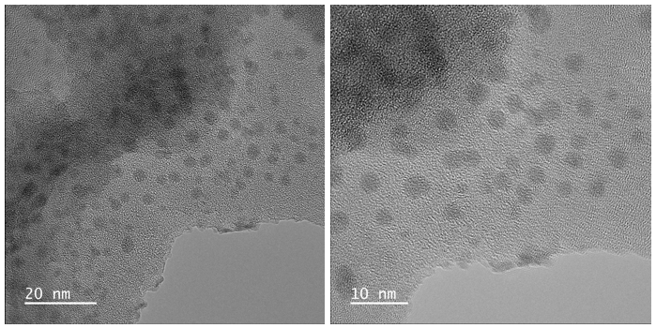As imagens obtidas por microscopia eletrônica de transmissão, apresentadas na Figura 1, confirmam a alta dispersão das nanopartículas de óxido de níquel (3-5 nm), na sílica do catalisador NiO@SiO2.

**Figura 1.** Análises de MET do catalisador NiO@SiO2.

Os difratogramas dos catalisadores NiO@SiO2 e NiO/SiO2 são apresentados na Figura 2.

**Figura 2.** Difratogramas dos catalisadores NiO/SiO2 e NiO@SiO2.

As fases cristalinas do NiO foram observadas apenas para o catalisador NiO/SiO2, o qual apresenta um diâmetro médio de cristalito em torno de 16 nm. A ausência destas linhas para o NiO@SiO2 é atribuída à presença de partículas de pequeno tamanho, como visto pelas imagens de TEM (Fig. 1).

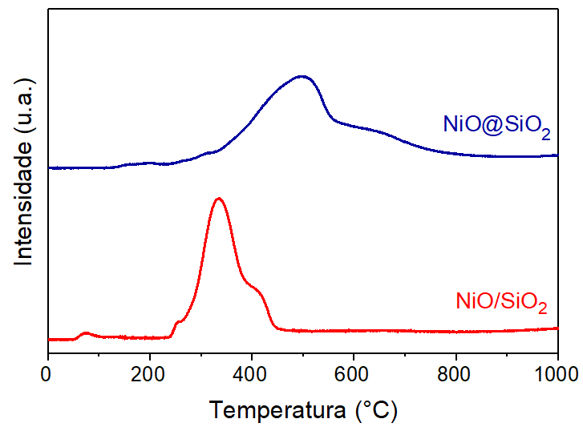Os perfis de TPR dos catalisadores são apresentados na Figura 3.

**Figura 3.** Perfis de TPR dos catalisadores NiO/SiO2 e NiO@SiO2.

O perfil de TPR do catalisador NiO/SiO2 apresenta o pico típico de redução do NiO (9). Entretanto, é interessante observar que, para o catalisador altamente disperso, o pico é deslocado para maiores temperaturas, devido a maior dificuldade de redução do NiO presente na amostra. Este resultado sugere que o catalisador NiO@SiO2 apresenta uma forte interação metal-suporte, (12).

*Testes Catalíticos*

Os resultados de conversão de CO2, taxa de consumo de CO2 e seletividade de CH4 e CO, obtidos pelos testes catalíticos são apresentados na Tabela 1.

**Tabela 1.** Resultados de conversão de CO2 e seletividade para CO e CH4 obtidos para a reação de metanação de CO2 a 350 oC e pressão atmosférica.

|  |  |  |  |  |  |
| --- | --- | --- | --- | --- | --- |
| Catalisador | W/F  (gcat.min.  mL-1) | XCO2 (%) | Taxa de consumo de CO2  (mmolCO2 .gcat-1.min-1) | Seletividade (%) | |
| CH4 | CO |
| Ni/SiO2 | 4,99 x 10-4 | 5,8 | 0,97 | 58,7 | 41,3 |
| Ni@SiO2 | 5,02 x 10-4 | 5,7 | 0,95 | 83,5 | 16,5 |

Observa-se que, para um mesmo valor de conversão, o catalisador Ni@SiO2 apresentou, uma maior seletividade para CH4, quando comparado ao catalisador Ni/SiO2. Tal resultado é diretamente relacionado à morfologia do catalisador Ni@SiO2, no qual, suas pequenas partículas de níquel, altamente dispersas, favoreceram a conversão de CO2 a CH4, assim como em outros trabalhos da literatura (9,13).

Na reação de metanação, o CO2 se adsorve nas hidroxilas da sílica formando espécies bicarbonato. Estas espécies são decompostas a CO na interface metal-suporte, que, em seguida, é adsorvido na superfície das partículas metálicas. O hidrogênio ativado na partícula metálica reage com o CO adsorvido, levando a sua hidrogenação e formação do metano. Essa reação de hidrogenação é diretamente dependente do tamanho das partículas, sendo que, quanto menor a partícula, maior a interface metal-suporte, maior a hidrogenação de CO. Além disso, a maior interface metal-suporte favorece as demais etapas de decomposição das espécies bicarbonato e de formação do CO, para posterior hidrogenação.

## Conclusões

A síntese do catalisador Ni@SiO2, a partir dos métodos solvotérmico e Stöber modificado Ni@SiO2, levou à formação de nanopartículas de NiO (3-5 nm) bem dispersas e fortemente interligadas com a sílica. Já o catalisador preparado por impregnação apresenta maiores tamanhos de partículas. O catalisador com menor tamanho de partícula apresentou uma maior seletividade para metano (83,5%) em relação ao catalisador preparado por um método convencional (58,7%), para um mesmo valor de conversão. A maior interface metal-suporte, proporcionada pelas nanopartículas de níquel do catalisador Ni@SiO2, favoreceram a hidrogenação das espécies de CO adsorvidas na superfície das partículas, levando à maior formação de CH4.

## Agradecimentos

À CAPES e a Region Hauts-de-France ao pelo apoio financeiro e concessão de bolsas. Ao Laboratório de Nanociências e Nanotecnologia - LABNANO – CBPF pelas análises de microscopia.

## Referências

1. S. Rönsch; J. Schneider; S. Matthischke; M. Schlüter; M. Götz; J. Lefebvre; P. Prabhakaran; S. Bajohr. *Fuel.* **2016,** *166,* 276-296.
2. J. A. F. Bernardes, Dissertação de mestrado, Universidade Federal de Campinas, 2018.
3. I. Hussain; A. A. Jalil; S. M. Izan; M. S. Azami; K. Kidam; N. Ainirazali; A. Ripin. *Chem. Eng. Sci*. **2021,** *229*, 116015.
4. I. Hussain; A. A. Jalil; N. S. Hassan; M. Y. S. Hamid. *J. Energy Chem*. **2021**, *62*, 377-407.
5. S. Das; J. Pérez-Ramírez; J. Gong; N. Dewangan; K. Hidajat; B. C. Gates; S. Kawi. *Chem. Soc. Rev*. **2020,** *49*, 2937-3004.
6. E. B. Gracien; M. L. Jérémie; L. K. K. Joseph; M. M. Omer; N. K. Nicole; N. M. Fabrice; M. B. Denis; N. Tresor; M. Perbon; M. N. Gérard. *Adv. Mater.* **2019**, *8*, 112-119.
7. A. L. A. Marinho; F. S. Toniolo; F. B. Noronha; F. Epron; D.Duprez; N. Bion. *Appl. Catal. B.* **2021**, *281*, 119459.
8. C. Vogt; E. Groeneveld; G. Kamsma; M. Nachtegaal; L. Lu; C. J. Kiely; P. H. Berben; F. Meirer;B. M. Weckhuysen. *Nat. Catal.* **2018**, *1*, 127-134.
9. K. Wang; Y. Men; S. Liu; J. Wang; Y. Li; Y. Tang; Z. Li; W. An; X. Pan; L. Li. *Fuel.* **2021**, *304*, 121388.
10. H. C. Wu; Y. C. Chang; J. H. Wu; J. H. Lin; I. K. Lin; C. S. Chen. *Catal. Sci. Technol*. **2015,** *5*, 4154.
11. C. M. Moraes. Dissertação de mestrado. Universidade Federal do Rio de Janeiro, 2021.
12. W. Yang; J. Chen; J. Tu; Z. Lim; B. Chen. *ChemistrySelect* **2023**, *8*, e202203080.
13. J. K. Kesaven; I. Luisetto; S. Tuti; C. Meneghini; G. Iucci; C. Battocchio; S. Mobilio; S. Casciardi; R. Sisto. *J. CO2. Util*. **2018,** *23*, 200-211.